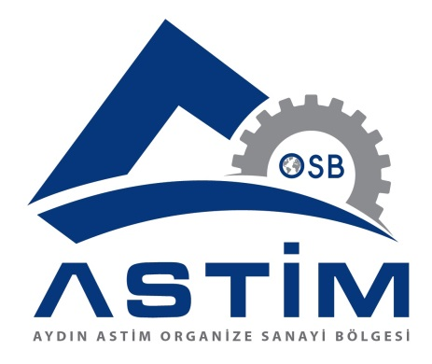 | ÇEVRE TAAHHÜTNAMESİ
1.Atık suyumu Aydın ASTİM OSB Müdürlüğü tarafından belirtilen kriterlere uyarak, gerekirse ön arıtma tesisi yaptırarak, kanalizasyon sistemine deşarj edeceğime , atık suyumun kirlilik yükü ve miktarı oranında yatırım , harcama ve işletme giderlerine katılacağımı,

2.Geri kazanabilen atıklarımı kaynağında ayrı toplayacağımı,

3.Tehlikeli atıklarımı Tehlikeli Atıkların Kontrolü Yönetmeliği’nde belirlenen esaslara göre bertaraf edeceğime veya ettireceğimi,

4.Hava kalitesinin korunması ve hava kirliliğinin önlenmesi için ,ulusal enerji kaynakları öncelikli olmak üzere, Bakanlıkça belirlenen standartlara uygun temiz ve kaliteli yakıtları kullanarak Endüstriyel Kaynaklı Hava Kirliliğinin Kontrolü Yönetmeliğinde belirtilen emisyon standartlarını sağlayacağımı,

5.Ambalaj atıklarımı Ambalaj Atıkları Kontrol Yönetmeliğine göre ayrı olarak biriktireceğime ve lisanslı firma ile sözleşme yaparak teslim edeceğime ,

6.Tesisimden kaynaklanan gürültünün Çevresel Gürültünün Değerlendirilmesi ve Yönetimi Yönetmeliği standartlarında belirtilen standart değeri aşmayacağını,

7.Atık yağlarımı Atık Yağların Kontrolü Yönetmeliği’nde belirtilen şekilde geri kazanımını sağlayacağıma veya bertaraf edeceğimi,

8.Uygun metot ve teknolojileri kullanarak atıklarımı en az düzeye düşüreceğimi,

9.Tabi olmam halinde Çevre İzin Ve Lisans Yönetmeliği ile Çevre Denetim Yönetmeliği kapsamında üzerime düşen gereklilikleri yerine getireceğimi,

Yukarıda belirtilen şekilde, üretim sürecimde oluşacak atıkları ilgili yönetmeliklerde belirtilen standartlara uyması için gerekli proje ve raporları hazırlatacağımı , aksi halde İşyerimin kapatılması dahil OSB Yönetimince yapılacak tüm yaptırımlara uyacağımı taahhüt ederim.

Firma Ünvanı ve Kaşesi Yetkili İmza ve Adı Soyadı

